

12° TROFEO INTERNAZIONALE DI JUDO
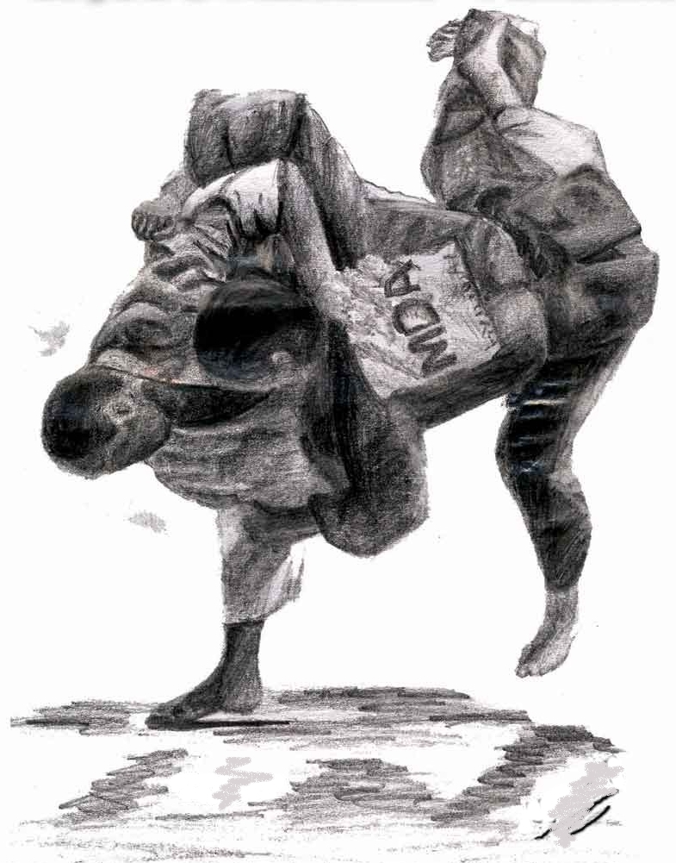
OLIMPICA BELLIZZI
Memorial Donata Di Giacomo

Pala Puglisi Battipaglia

Nazioni invitate
Polonia * Malta * Romania * Francia

Organizzazione

www.olimpicajudo.it


REGIONE CAMPANIA PROVINCIA DI SALERNO COMUNE DI BELLIZZI COMUNE DI BATTIPAGLIA
Assessorato allo Sport Assessorato allo Sport Assessorato allo Sport Assessorato allo Sport
12° TROFEO INTERNAZIONALE OLIMPICA BELLIZZI
Memorial Donata Di Giacomo
 CIRCUITO TROFEO ITALIA ESORDIENTI

Sabato 27 e Domenica 28 Ottobre 2007

PalaPuglisi Battipaglia (SA)

FORMULA DI GARA
Individuale ad eliminazione diretta con recupero doppio. Le categorie con un numero di iscritti uguale o inferiore a 4 atleti verranno disputate con la formula del ‘girone all’italiana’. Competizione aperta a Società e Rappresentative Nazionali, Regionali e Provinciali, munite di autorizzazione dei competenti organi, senza limite di numero di atleti. La gara è valida per il Gran Premio Cinture Nere 1° e 2° Dan per le società della regione Campania.

SABATO 27 OTTOBRE
Cadetti Maschile nati 1991 - 92  --------------------------------------------------------------  Cadette Femminile nate 1991 – 92  Junior/Senior/Master A Femminile nate 1990…67 | Kg. 46 50 55 60 66 73 81 +81  --------------------------------------------------------------  Kg. 48 52 57 63 +63  --------------------------------------------------------------  Kg. 48 52 57 63 70 +70

DOMENICA 28 OTTOBRE
Esordienti B Maschile nati nel 1993 – 94  -----------------------------------------  Esordienti B Femminile nate 1993 – 94  -----------------------------------------  Junior/Senior/Master A Maschile nati 1990…67 | Kg. 38 42 46 50 55 60 66 73 +73  -----------------------------------------  Kg. 36 40 44 48 52 57 63 +63  -----------------------------------------  Kg. 60 66 73 81 90 +90

OPERAZIONI DI PESO

Sabato 27 Ottobre :
Ore 13:00 – 14:00 Cadetti M/F inizio gara ore 14:30
Ore 17:00 – 17:30 Junior/Senior/Master F inizio gara ore 18:00
Domenica 28 Ottobre :
Ore 8:00 – 9:00 Esordienti B M/F inizio gara ore 9:30
Ore 13:30 – 14:30 Junior / Senior / Master A M inizio gara ore 15:00

Gare riservate ai tesserati F.I.J.L.K.A.M. e agli enti di promozione sportiva inseriti nel protocollo d’intesa federale, nonché alle rappresentative straniere aderenti alla U.E.J.

ISCRIZIONI

Per una migliore organizzazione della gara, con eventuale chiusura anticipata al raggiungimento del numero massimo, le iscrizioni dovranno necessariamente pervenire entro e non oltre il 24/10/07, esclusivamente sul modello accluso, al seguente indirizzo:
A.S.D. OLIMPICA JUDO c/o Angellotti Armando - Via Roma 256/B – 84092 Bellizzi (SA) - ITALIA
TeleFax 0828/53145 - cell. 339/8005740 – 338/2662884 – E-Mail : info@olimpicajudo.it
Quota d’iscrizione: € 8,00 per la classe Esordienti, € 10,00 per le altre classi, da versare alla segreteria del torneo prima di effettuare il peso.

PREMI

Al 1°, 2° e ai 3i ex-aequo classificati individuali trofeo. Premio ricordo a tutti gli atleti partecipanti.
Classifica Cadetti + Esordienti :  Società 1^ classificata Trofeo Olimpica + PREMIO valore € 250  Società 2^ classificata Trofeo + PREMIO valore € 150,  Società 3^ classificata Trofeo + PREMIO valore € 80,00 | Classifica Juniores/Seniores/Master A :  Società 1^ classificata Trofeo Olimpica + PREMIO valore € 250  Società 2^ classificata Trofeo + PREMIO valore € 150,  Società 3^ classificata Trofeo + PREMIO valore € 80,00
In caso di parità il premio sarà assegnato alla società con il minor numero di atleti iscritti ed in caso di ulteriore parità alla società più lontana.

PUNTEGGIO

1° Classificato P.ti 10
2° Classificato P.ti 8
3° Classificato ex-equo P.ti 6
5° Classificati ex-equo P.ti 4
Nel caso che in alcune categorie di peso partecipi un solo atleta, verrà assegnato il premio ma non il punteggio relativo.

NORME GENERALI

Nessun atleta, tecnico e/o dirigente, sarà ammesso ai tavoli delle giurie se non esplicitamente convocato.
L’organizzazione declina ogni responsabilità civile o penale in merito ad eventuali danni, ammanchi, incidenti alle persone e/o cose dei concorrenti, ufficiali di gara, terzi e persone presenti nei locali, che potrebbero derivare a causa della gara, prima, durante e dopo lo svolgimento della manifestazione. Inoltre, si riserva di modificare il presente regolamento ogni qualvolta lo ritenga necessario per il buon andamento della gara stessa. Per quanto non qui specificato, valgono le disposizioni della F.i.J.L.K.A.M.

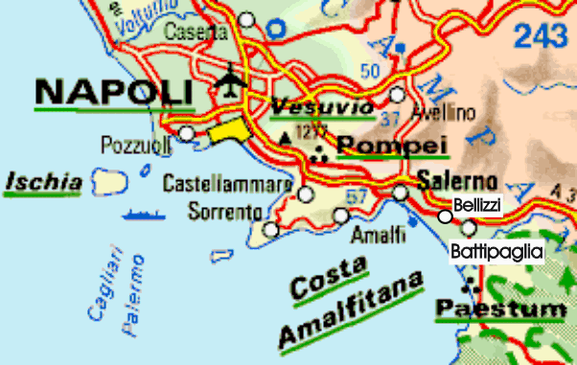 | Per raggiungere il luogo di gara :  Autostrada A3 Salerno / Reggio Calabria, uscita Battipaglia. Proseguire in direzione Bellizzi a m. 500 svoltare a dx, a m. 100 PalaPuglisi.
Notizie Logistiche:

Informazioni dettagliate riguardo le possibilità di vitto e alloggio convenzionate verranno inviate alle società richiedenti in tempo utile contattando la segreteria organizzativa.
La sede di gara è attrezzata con punto ristoro.

1996 KODOKAN Atena Lucana (SA) 2002 Rapp.va Prov. CASERTA
1997 KODOKAN Atena Lucana (SA) 2003 STAR JUDO CLUB NAPOLI
1998 Rapp. TOP OLIMPIC (NA-CE) 2004 NIPPON CLUB NAPOLI
1999 Rapp. CSEN LAZIO 2005 Rapp.va Prov. CASERTA
2000 JUDO FRASCATI (RM) 2006 Olimpic Center Torre del Greco
2001 Rapp. Prov. PALERMO

A.S.D. OLIMPICA JUDO BELLIZZI, VIA ROMA, 256/B – 84092 BELLIZZI ( SA )
Telefax: 0828 53145 cell: 339 8005740 – 338 2662884 e-mail: info@olimpicajudo.it

MODULO DI ISCRIZIONE
12° TROFEO INTERNAZIONALE OLIMPICA BELLIZZI - 27/28 Ottobre 2007

Club ______________________________Cod _____________ Tel _____________

Via _____________________________ n° ______ Città ______________________

Parteciperà alla manifestazione con i seguenti Atleti:

N° | Cognome Nome | Sesso | Anno | Classe | Cat. Kg.
1
2
3
4
5
6
7
8
9
10
11
12
13
14
15
16
17
18
19
20

Data ___________________________ Responsabile__________________________________________

